Дата проведения занятия 10 сентября 2020 г.

Номер пары: 3(4).

Группа: 21А

Тема занятия: Системы автоматического управления. Классификация систем автоматического управления

Срок выполнения задания 11.09.2020

**По запросу преподавателя**, для проверки конспекта, скинуть фото конспекта в социальной сети «В контакте» Орлову А.А. (https://vk.com/id421045327) личным сообщением.

Проверка освоения теоретического материала будет произведена выполнением проверочной работы.

Все вопросы, которые возникнут в процессе работы, можете задавать в социальной сети «В контакте» Орлову А.А. (https://vk.com/id421045327) личным сообщением. Убедительная просьба сообщить в социальной сети «В контакте» Орлову А.А. (<https://vk.com/id421045327>) свою электронную почту, если вы это еще не сделали.

**Задание.**

Используя предложенные справочные материалы (текст после вопросов и заданий) и другие источники информации (учебники, интернет), составить конспект по теме занятия.

**В конспекте обязательно должны быть выполнены задания и ответы на вопросы**

1. Кратко отметьте в конспекте классификацию автоматических систем.

**Классификация автоматических систем**

Автоматические системы управления можно классифицировать по различным признакам:

1. по способу формирования управляющею воздействия: *замкнутые, разомкнутые* и *комбинированные*

К замкнутым относятся САУ, в которых АУУ формирует управляющее воздействие на основе информации об изменении управляемого параметра ОУ. В такой САУ управляющее устройство стремится ликвидировать все отклонения выходной величина от значения, определяемого заданием, независимо от причин, вызвавших эти отклонения, включая любые возмущения, внешние и внутренние помехи, а также изменения параметров системы

К разомкнутым относятся САУ, в которых АУУ формирует управляющее воздействие на основе информации о возмущающих воздействиях на ОУ, а также на системы ручного (или дистанционного) управления и контроля. В разомкнутых САУ выходная величина объекта не измеряется, т. е. нет контроля за состоянием объекта. Разомкнутыми такие системы называются потому, что в них отсутствует обратная связь между выходом объекта и входом управляющего устройства, при наличии которой объект и управляющее устройство образуют замкнутый контур.

К комбинированным относятся САУ, в которых есть элементы замкнутых и разомкнутых систем управления.

Замкнутые системы управления различают по характеру изменения управляющего воздействия АУУ на ОУ во времени и виду алгоритма функционирования.

по характеру изменения управляющего воздействия на ОУ во времени различают САУ *непрерывного* и *дискретного* (импульсного, цифрового и позиционного) *действия.*

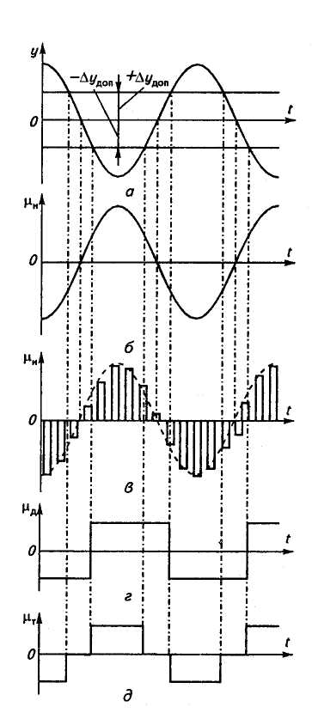Если контролируемый сигнал системы *у* изменяется во времени, как показано на рисунке 1, *а,* и одновременно является сигналом обратной связи для АУУ, то:

для САУ непрерывного действия воздействие μн (рис. 1, *б*)непрерывно и пропорционально изменению *у* во времени;

для САУ импульсного действия — управляющее воздействие μи (рис. 1, *в*)представляет собой импульсную функцию во времени, параметры которой (амплитуда, длительность импульсов или паузы между ними) изменяются прямо пропорционально *у;*

для САУ позиционного действия — управляющее воздействие μ (рис. 1, *г, д*)в процессе управления принимает одно из двух стабильных значений для двухпозиционной САУ (рис. 1, *г*)или одно из трех значений для трехпозиционной САУ(рис. 1, *д*)

для САУ цифрового действия — управляющее воздействие - код, формируемый микропроцессором или ЭВМ, непрерывно и пропорционально *у.*

Рис. 1. Изменение регулирующего воздействия μ в зависимости от управляемого сигнала:

*а* — изменение управляемого сигнала *у*; *б —* регулирующее воздействие в системе непрерывного действия; в — в системе импульсного действия; г— в двухпозиционной системе управления; *д—* в трехпозиционной системе управления

* по характеру изменения управляемой величины (по виду алгоритма функционирования) различают системы: *стабилизации, программные, следящие и адаптивные системы.*

*Системы стабилизации* поддерживают требуемое значение управляемой величины с заданной точностью. Поскольку требуемое значение управляемой величины в системе стабилизации постоянно, то расхождение между ним и текущим значением в установившемся режиме (ошибка управления) не должно превышать допустимого значения. По изменению выходного сигнала в функции от внешнего воздействия (нагрузки системы) стабилизирующие САУ делят на статические – работают с некоторой статической ошибкой и астатические работают без статической ошибки. Стабилизирующие САУ (или САР) — это наиболее распространенные системы управления, основанные на принципе управления по отклонению.

*Программные системы* предназначаются для изменения управляемой величины по определенному предписанию — программе, которая составляется заранее на основании требований технологического процесса. Эти требования выражаются изменениями задающего воздействия по определенному закону в виде заранее известной функции времени. Программные САУ, как правило, разомкнутые или замкнутые (стабилизирующие САУ). Сигнал задания в них изменяется во времени, а вместо задатчика используется программатор.

*Следящие автоматические системы* предназначаются для изменения управляемой величины по закону заранее неизвестной функции времени (случайной величины) в соответствии с которой должна изменяться управляемая величина. В таких системах применяется следующая терминология: вместо управление говорят слежение, окончание процесса — отработка, входная величина — ведущая величина, выходная величина — ведомая величина. Сигнал задания в них измеряется и задается с помощью специального датчика, установленного вместо задатчика.

*Для адаптивной системы управления* алгоритм функционирования обеспечивает заданное качество работы ОУ независимо от значения возмущающего воздействия и сигнала задания. Адаптивные САУ могут содержать алгоритмы функционирования стабилизирующих, программных и следящих САУ, а также дополнительные алгоритмы, обеспечивающие оптимальные изменения управляемого параметра. *Адаптивные*, или *самоприспосаливающиеся*, системы обладают способностью приспосабливаться к изменению внешних условий работы, а также улучшать свою работу по мере накопления опыта.

1. принципу управления: *по отклонению, возмущению, комбинированные.*

*Принцип управления по отклонению —*. принцип управления по отклонению основан на том, что управляющее воздействие в автоматической системе вырабатывается с учетом информации об отклонении управляемой величины от заданного значения.

*Принцип управления по возмущению* — принцип управления по возмущению (принцип компенсации возмущения) основан на том, что управляющее воздействие в системе управления вырабатывается в зависимости от результатов измерения возмущающего воздействия, оказывающего влияние на объект.

*Комбинированный принцип управления* — это принцип управления и по отклонению, и по возмущению Системы, работающие по этому принципу, обладают преимуществами систем, работающих по принципам управления по отклонению и по возмущению.

1. виду дифференциального уравнения описывающего систему: *линейные, нелинейные.*
2. виду используемой для управления энергии: *механические, электрические, пневматические, гидравлические.*
3. физической природе управляемого сигнала (по характеру управляемых величин): *САУ температурой воздуха, САУ давлением воды, САУ силой тока, САУ* *освещением* и др.
4. по назначению: *системы управления станками, сушильными установками, установками микроклимата и т.п.*